**新 书 推 荐**

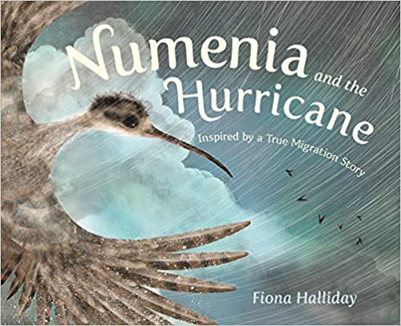**中文书名：《努梅尼亚和飓风》**

**英文书名：NUMENIA AND THE HURRICANE**

**作 者：Fiona Halliday**

**出 版 社：St. Martin**

**代理公司：ANA/Emily Xu**

**页 数：40页**

**出版时间：2020年1月**

**代理地区：中国大陆、台湾**

**审读资料：电子稿**

**类 型：儿童绘本**

**\*A Foreword Reviews Book of the Day January 22, 2020\***

**内容简介：**

秋分到来时，努梅尼亚带着她的两个姐妹和其他数千只鸟类开始了从北极到加勒比海岛的漫长迁徙。但一场危险的飓风来袭，狂风将努梅尼亚从她的亲友身旁卷走了。

这只小小的、凌乱的杓鹬必须穿越陌生的地形和崎岖的环境才能与她的姐妹们团聚。与饥饿、孤独和狂风作斗争，努梅尼亚在她的神奇旅程中找到了能以忍受各种恶劣天气的力量。

这本书的灵感来源于一个非凡的真实故事，关于一只在毁灭性的风暴中奋力拼搏的杓鹬。这本书通过一位作家、插画家的诗意语言和生动的画作，让一只勇敢的小杓鹬从纸面上活了起来。

**媒体评价：**

“这本书非常适合在故事时间大声朗读，是对一只鸟儿的非凡成就的戏剧性描写。”

----Kirkus Reviews

“哈莉戴对努梅尼亚的生动描绘牢牢地抓住了读者们的心和思绪。努梅尼亚紧张刺激的旅程展现了动物面对极端天气的科学性。”

----Booklist

“这本书不仅用词优美，表现性也极强。押韵、诗意的文字加上特定有针对性的专业词汇可以打动读者，简短却不失生动。不同年龄段的读者都会欣赏这篇富有教育意义、插画精美的绘本，向世界各地因气候变化而受到影响的动物们致敬。”

----School Library Journal, starred review

**作者简介：**

**菲奥娜·哈莉戴（Fiona Halliday）**出生于苏格兰西北部，在爱丁堡大学获得了英语文学学士一等学位，在威斯敏斯特大学获得新闻摄影硕士学位。在她职业生涯的早期，她在各地旅行作记者和摄影师，她的作品曾发表在许多英国的出版刊物上。她现居奥地利，做一名自由摄影师和平面设计师。

**内文插图：**

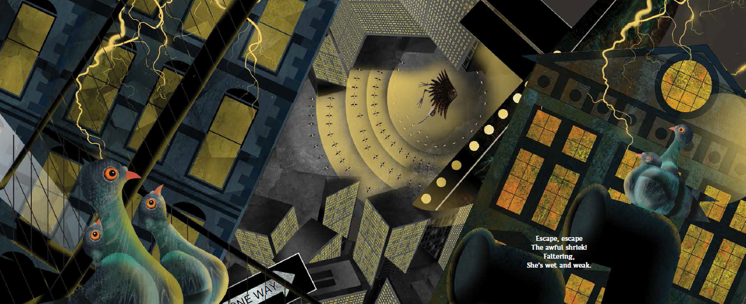

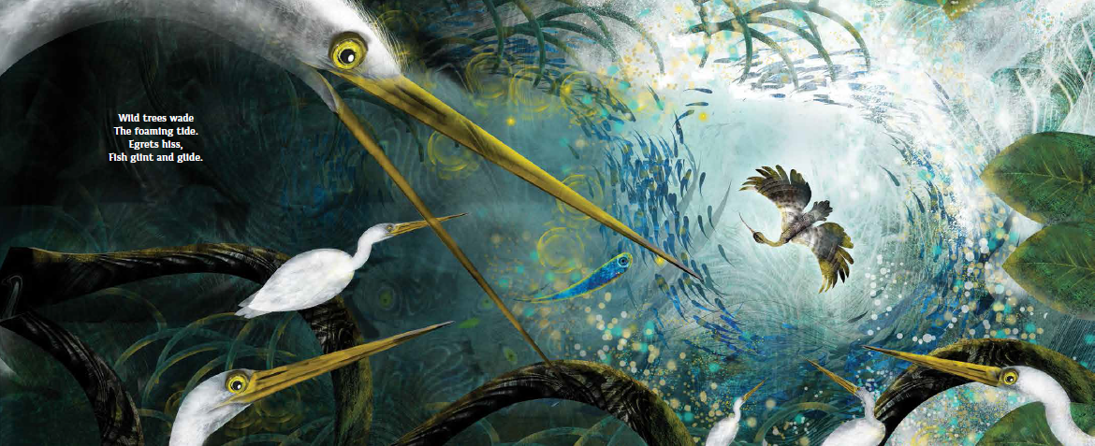

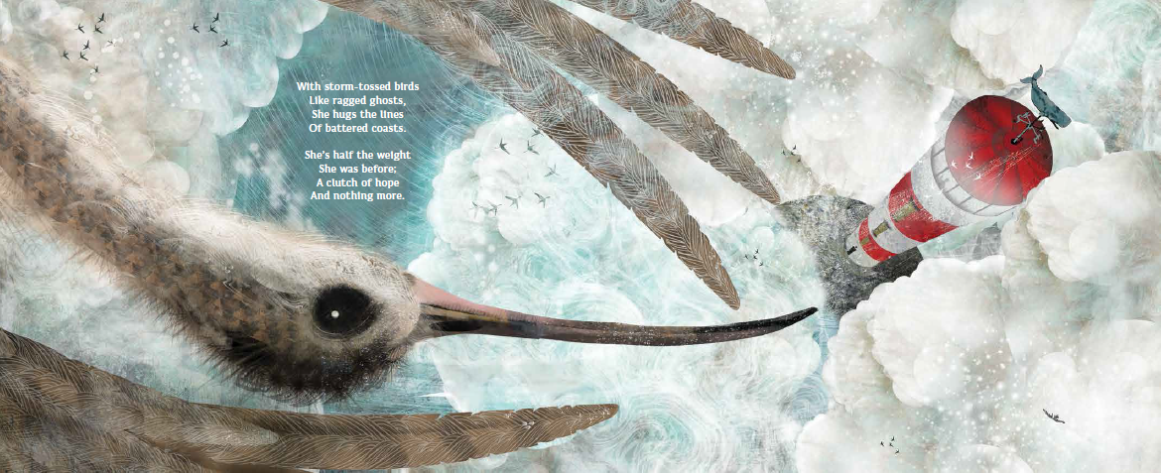

**谢谢您的阅读！**

**请将回馈信息发送至：徐书凝（Emily Xu)**

安德鲁﹒纳伯格联合国际有限公司北京代表处

北京市海淀区中关村大街甲59号中国人民大学文化大厦1705室, 邮编：100872

电话：010-82504206

传真：010-82504200

Email: Emily@nurnberg.com.cn

网址：www.nurnberg.com.cn

微博：<http://weibo.com/nurnberg>

豆瓣小站：<http://site.douban.com/110577/>

微信订阅号：ANABJ2002